

**困难补助操作手册**

**（院系老师）**

# 业务介绍

该功能主要是对困难补助的审核、查询、统计等。当前

在系统中进行申请的困难补助有：

新生一次性困难补助（分一二三等）、高年级学费缓缴和临时困难补助。

1. 新生一次性困难补助

新生在开放时间内才能申请，申请后经辅导员→学院分管领导→资助中心审核；

1. 高年级学费缓缴

非新生，在开放时间内才能申请，申请后经学院资助专管辅导员→学院分管领导→资助中心审核；

# 进入应用

## 登录

电脑上浏览器访问链接IMG_256http://ehallapp.swufe.edu.cn/  
建议使用谷歌浏览器、360急速浏览器、360安全浏览器、IE9-11。  
IMG_257  
若有师生忘记账号密码，可去身份认证地址设置。  
UUID参考地址：IMG_258http://portal.iswufe.info/uuid/uuid/undergraduate

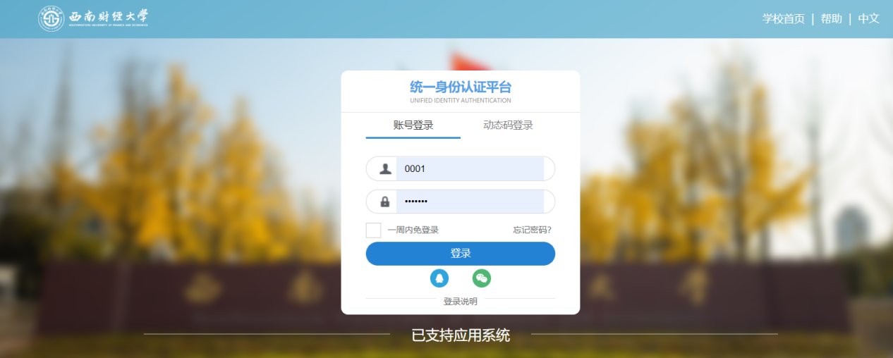

## 进入困难补助应用

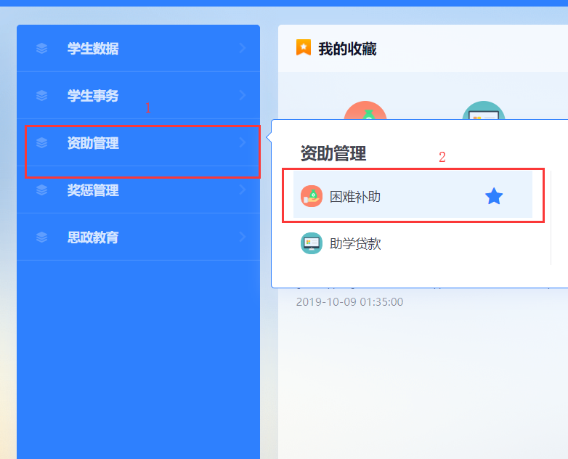

# 困难补助审核

主要提供审核角色审核学生申请的困难补助信息，主要有通过、不通过、提名、导入、导出、删除、审核统计等功能。授权给院系老师的审核操作权限功能学校管理员可以在权限管理里进行勾选增减设置。

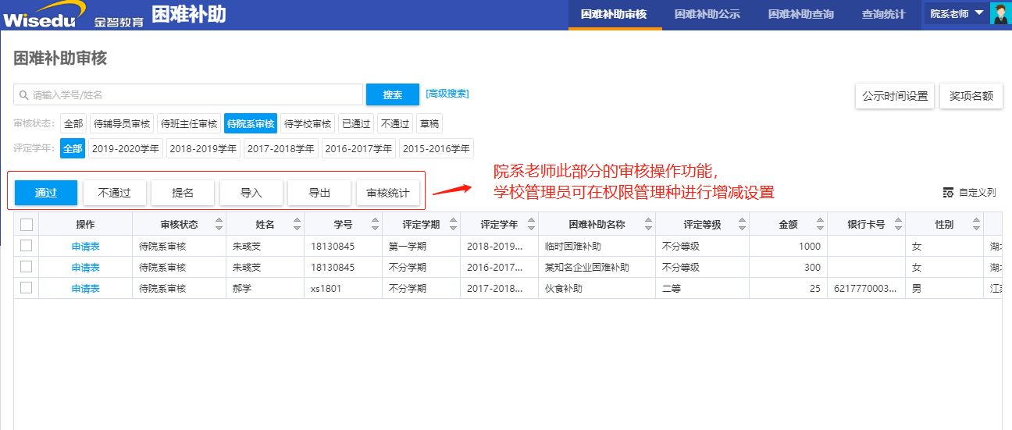

## 困难补助审核

### 单个审核

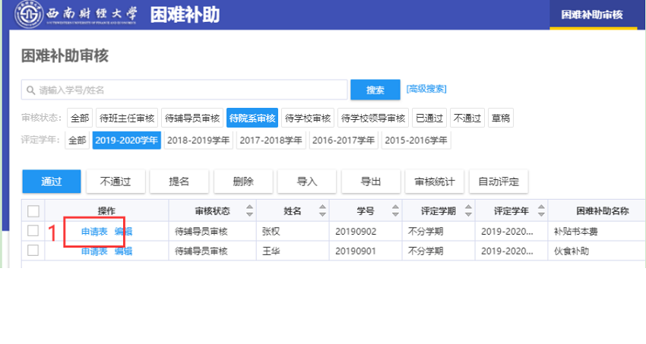

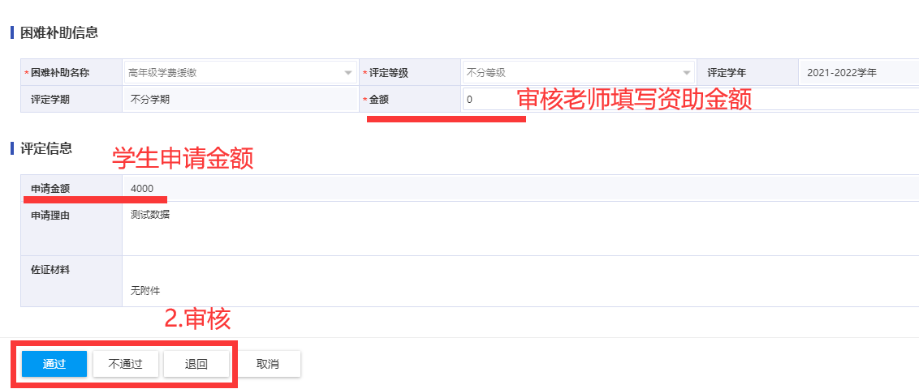

通过：院系审核通过（同时保存上图中填写的资助金额，金额不超过学费和住宿费，其他杂费需缴纳），进入下一个审核环节；

退回：退回草稿状态，学生可以修改后再次提交；

不通过：审核不通过，学生无法再次提交；

如果学生比较符合申请资格，但是部分信息填写有误或者不当，往往退回让学生改正后再次提交；如果学生离申请资格确实差距较大，往往做不通过操作，这样避免学生可以修改申请表后再次提交。

### 批量审核多条申请

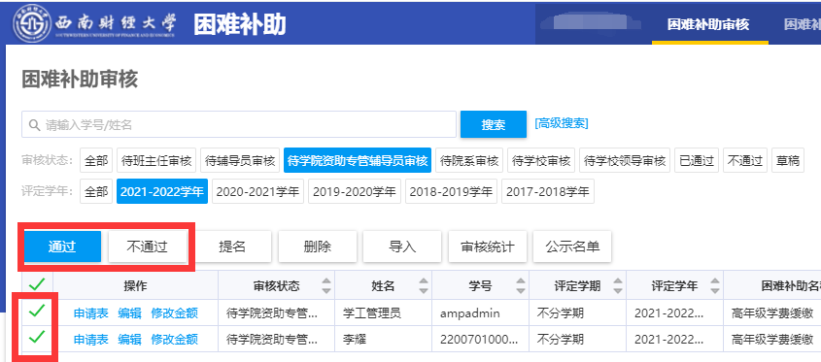

高年级学费缓缴审核流程：

学生申请→学院资助专管辅导员审核→学院分管领导审核→学校审核。

批量【通过】的时候，第一个审核缓缴【学院资助专管辅导员审核】，可以在单个审核页面填写资助金额（金额不超过学费和住宿费，其他杂费需缴纳）；如果未修改直接批量通过，资助金额就默认学生申请的金额；

后续审核缓缴，可以在单个审核页面调整前面环节填写的资助金额；如果未修改直接批量通过，就默认为前面环节填写的金额；

### 批量审核全院申请

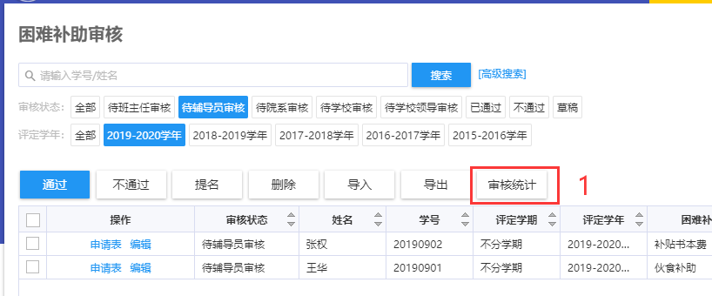

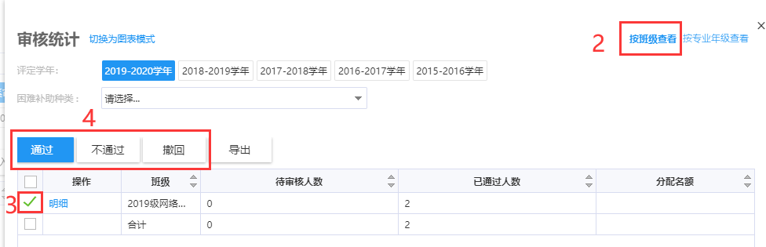

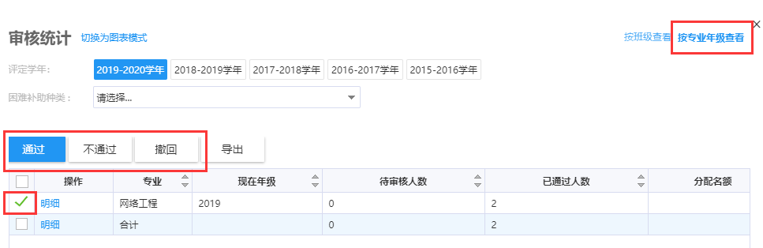

撤回：如果误点击了【通过】按钮，在下一个审核环节还未申请的情况下，可以撤回，以修正误操作。

1. 审核统计院系管理一般以班级或专业为维度，可以批量勾选进行审核。

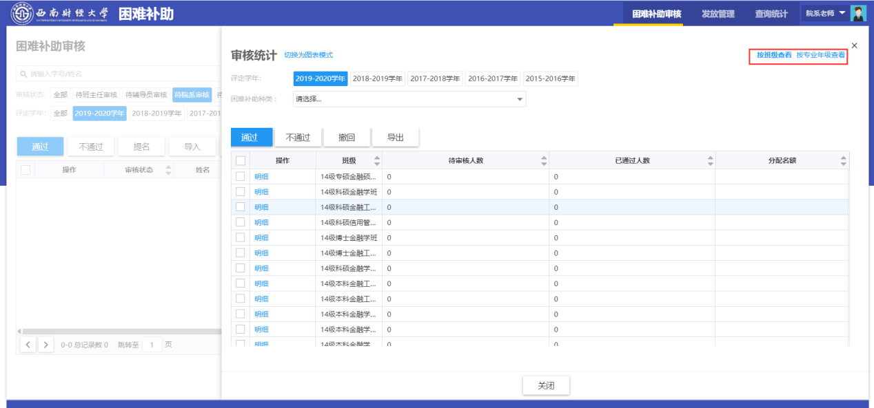

1. 在审核页面点击“编辑”可以修改困难补助名称和评定等级。学生申请信息确认无误后点击“通过”；否则点击“不通过”或者“退回”。

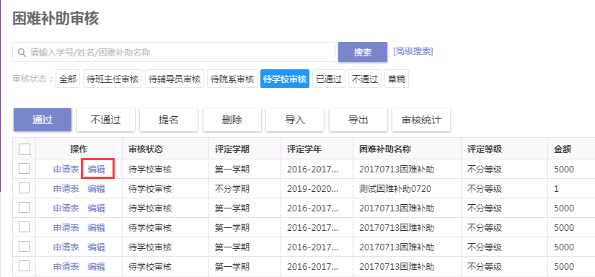

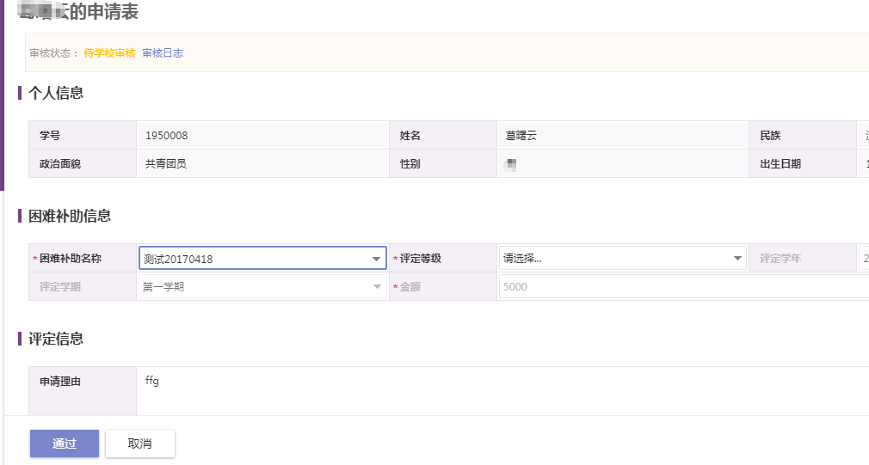

## 困难补助提名

同时管理人员也可以直接在此进行困难补助提名，实现手动添加学生的困难补助评定信息。

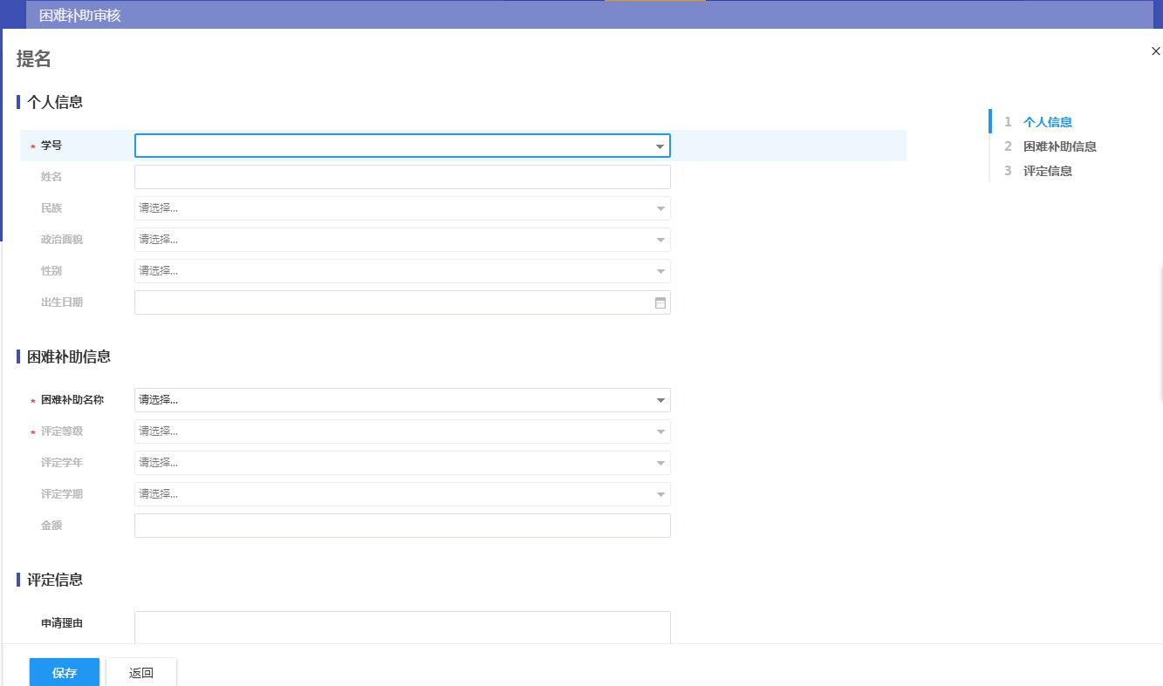

## 申请表打印

困难补助审核通过后如有需要可打印相关报表，报表模板为在创建困难补助种类时上传的报表模板。

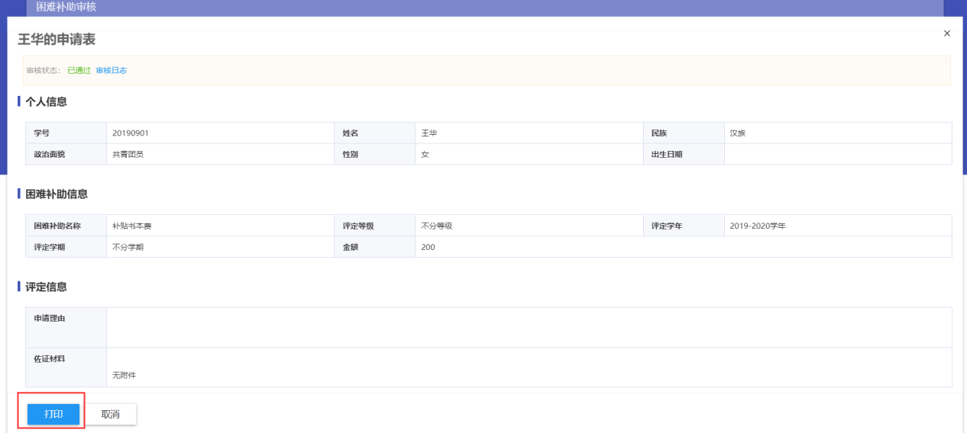

# 困难补助查询

主要供其他非审核权限老师查询，无其他操作功能！

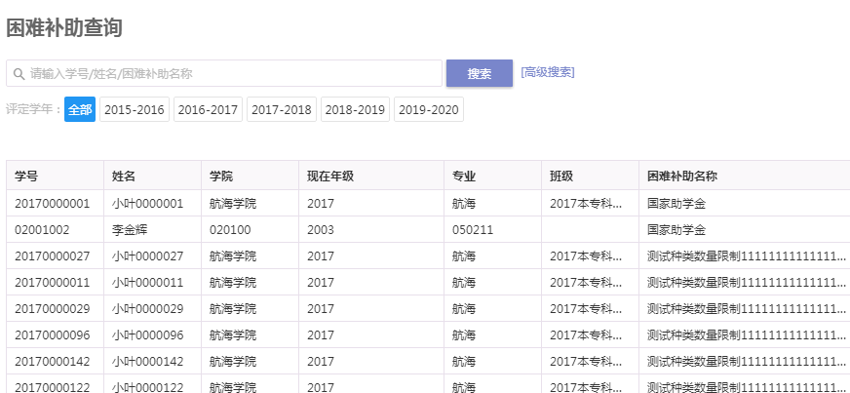

# 困难补助公示

1、校级公示在指定时间段内供全校师生查看困难补助评定结果

2、院级公示在指定时间段内供本院系师生查看困难补助评定结果

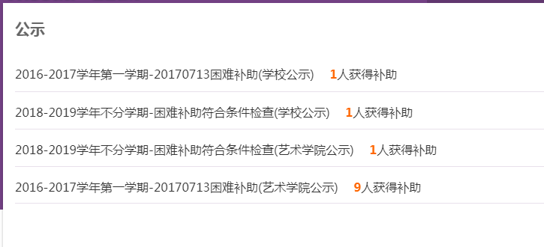

# 困难补助查询统计

可以对自己管辖范围内学生的困难补助信息进行明细查询、表格统计、图形化统计、统计数据下钻等操作，可对结果导出保存打印。

## 困难补助评定明细表

以表格的形式将所有学生困难补助的信息进行罗列展现，支持以学年、困难补助类型等字段为维度进行多条件组合筛选和查询，同时管理人员也可以选择最为关注和常用的字段勾选在表格页面直观展示。管理人员可基于筛选后的结果在线查看或导出；

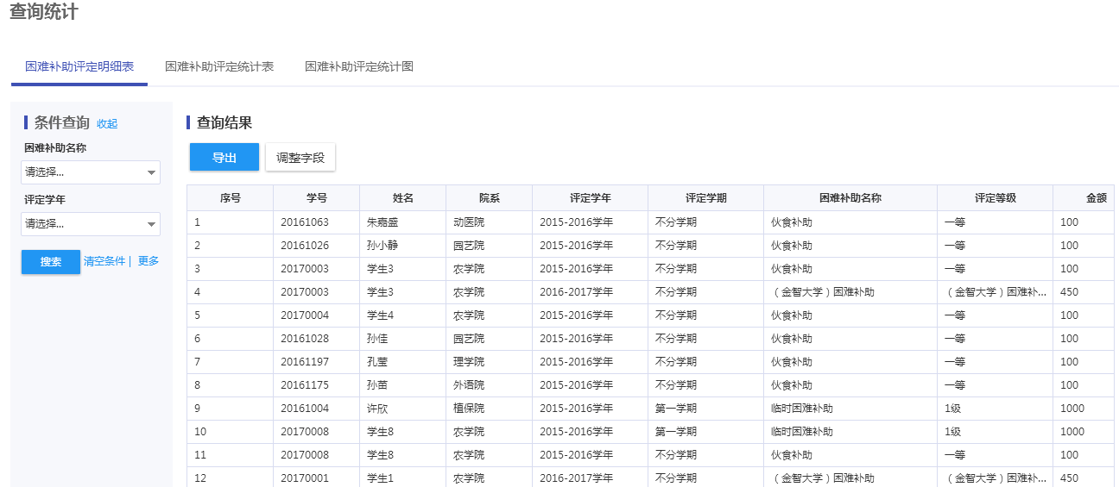

## 困难补助评定信息统计表

以表格的形式将学生困难补助的信息进行统计展现，主要由横向显示内容和纵向显示内容进行交叉组合统计。同时管理人员也可自定义统计维度实现更丰富的统计内容；

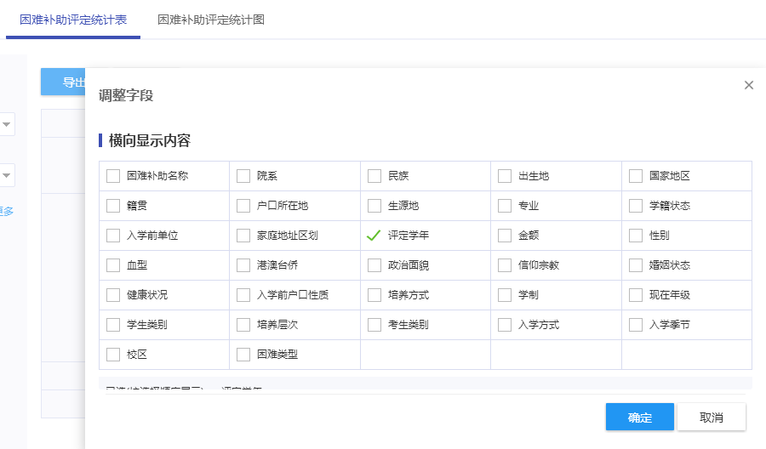

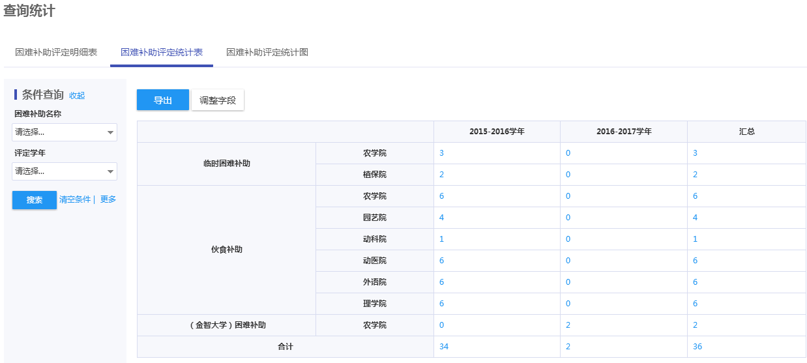

## 困难补助评定信息统计图

以图形化的方式将学生困难补助的信息进行更直观的统计展现，提供柱状图和饼状图两种统计组件，以适应不同的查询统计场景。

